Format IPO fase 1
Uitkomstanalyse en vaststellen ontwikkelbehoeften
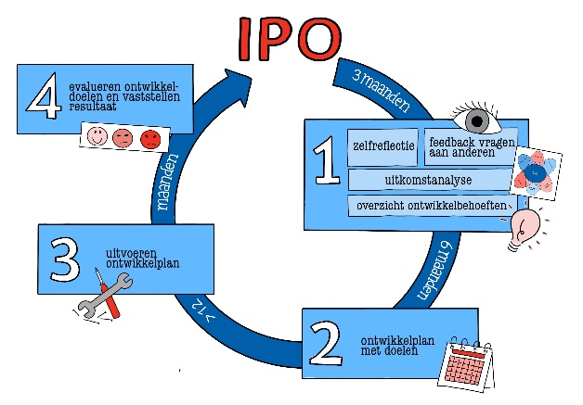

In het digitaal portfolio heb je de zelfreflectielijst ingevuld en feedback gevraagd aan collega’s, andere beroepsbeoefenaren, verwijzers of cliënten. De uitkomsten uit alle IPO vragenlijsten zijn automatisch vastgelegd in een rapportage. De rapportage gebruik je bij de uitkomstanalyse en het vaststellen van jouw ontwikkelbehoeften.

Let op: Binnen PE-online word je automatisch uitgelogd als je langere tijd op een (dezelfde) pagina blijft, om te voorkomen dat mensen die op een openbare computer staan ingelogd, ingelogd blijven. Hierbij worden de gegevens niet bewaard, dus zorg ervoor dat je regelmatig opslaat.
Uitkomstanalyse
Op basis van mijn zelfreflectie en de feedback van collega’s / verwijzers / cliënten: waar ben ik goed in? (op competentieniveau)
Op basis van mijn zelfreflectie en de feedback van collega’s / verwijzers / cliënten: waar ben ik niet zo goed in? (op competentieniveau)
Welke scores vallen op?
En waarom?

Vaststellen van ontwikkelbehoeften
Waar wil ik aandacht aan besteden binnen de competentie ‘Paramedisch handelen’? | Keuzelijst:  - actuele kennis en vaardigheden van het vakgebied bijhouden  - actuele kennis en vaardigheden van het vakgebied in de praktijk gebruiken  - een passende onderzoeks‐ en behandelrelatie met de cliënt opbouwen  - planmatig en systematisch werken aan de hand van een beroepsspecifiek stappenplan om een bepaald doel te bereiken (methodisch handelen)  - (tussentijdse) evaluatiemomenten inbouwen en indien nodig doelstellingen en/of het (behandel)plan bijstellen  - de belangen van de cliënt vooropstellen  - de eigen verantwoordelijkheid van de cliënt stimuleren en respecteren  - anders, namelijk …
Beschrijf kort waarom?

Welke andere competenties wil ik verder ontwikkelen (minimaal 2)? | Keuzelijst:  - Communicatie  - Samenwerking  - Kennis en wetenschap  - Maatschappelijk handelen  - Organisatie  - Professionaliteit en kwaliteit  - Anders namelijk …
Beschrijf kort waarom?

